SİTEDEN HABERLER
Yazan : İhsan Tekoğlu

» Kul Sofrası’nda Sohbet

Sohbet deyince aklıma her zaman bir düşünürün şu sözleri gelir : “İnsanlar üç sınıfa ayrılır. Birinciler “küçük kafalar” ; bunlar kişileri konuşur. İkinciler “orta kafalar” ; bunlar olayları konuşur. Üçüncüler “büyük kafalar” ; bunlar fikirleri konuşur.” Seksen yaşına merdiven dayamış bir insan olarak ; hayatımın hiçbir döneminde fikirler dışında söz söylemedim veya dinlemedim. Dedikoduyu sevmem. Sohbet toplantılarına katılıp konuşma yaptığımda ; dağarcığımda bulunan fikirleri gündeme getiririm. Sohbette huzur bulurum. Yunus Emre’nin şu sözünü hiç unutmam : “Asayiş kılan cânı evliya sohbetidir.” Hz. Yunus : “İnsana huzur veren sohbet, “Allah Dostları”nın yaptığı sohbettir.” diyor. (Dostlarımla sohbet yapacağım zaman, genellikle huzur dolu “Kul Sofrası”nı seçerim.)

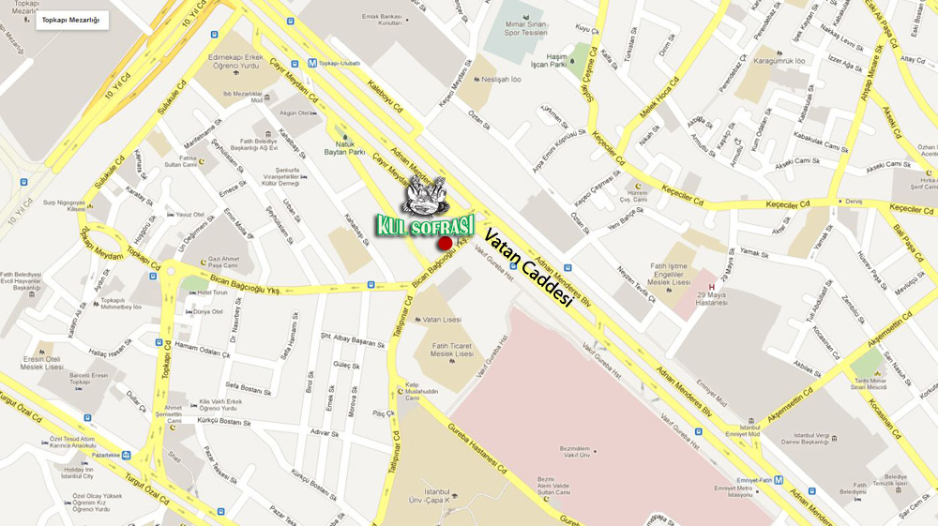
(“Kul Sofrası”, yukarıdaki krokiden de anlaşılacağı gibi ; Bircan Bağcı Yokuşu No : 3 (Vatan Caddesi Ordu Evi Yanı) Fatih / İstanbul / TÜRKİYE adresinde faaliyet göstermektedir.)

Kul Sofrası Buluşması
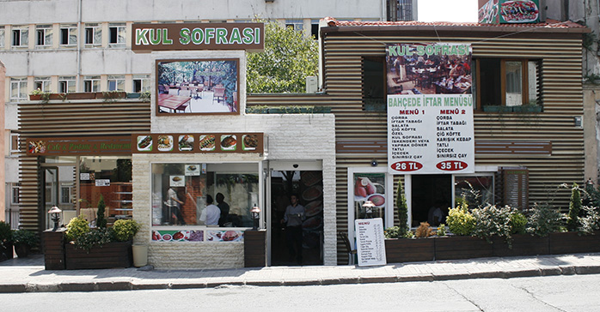
Değerli dostum, “Trabzon Maçka’lı Tarihçi Adnan Durmuş” Osmanlı Arşivlerinde araştırma yapmak için her yıl İstanbul’a geldiğinde ; kendisi ile bir araya gelerek sohbet yaparız. Sohbette ele aldığımız konular, fikir planında kalır ve doyurucu fikir tartışmaları dile getirilir. Doyum olmaz. Kendiliğinden oluşan bir buluşma ile “Mardin Midyat’lı Eğitimci Mehmet Ziya Oktay”ın da katıldığı bir sohbet yaptık. Yer olarak “Kul Sofrası”nı seçtik. Kul Sofrası’nın sahiplerinden entelektüel özellikleriyle sohbetine doyulmayan değerli insan ; “Tunceli Hozat’lı Yaşar Arslan”da sohbete katıldı. (İşte bu yazımız, böyle bir sohbet toplantısının hikâyesidir. Daha önce fikir yazılarının dışında herhangi bir haber yazısı yazmamıştım. Bu yazı ilk denemem oldu. Yaşadıkça neler öğreniyoruz neler. Hayatın içinde yaşıyorsanız, gelecek kuşaklara örnek olsun diye bunları yazacaksınız. Ne var ki site yöneticileri “reklama girer” diye yayınlamazsa ; kendilerine bir şey demem. Aslında benim reklamlık işim olmaz. Benim işim ; Yaratanla bağ kurmaktır. Ben Yunus’un dediği gibi : “Canlar cânını buldum, bu cânım yağma olsun ! / Ballar balını buldum, kovanım yağma olsun !” diyorum ve kalan ömrümü böyle bitirmek istiyorum. Yazılarımı hep “Biz” diye yazarım. İlk defa “Ben” diyerek yazdım. Mecbur kaldım, bu yazı başka türlü yazılamazdı. “Kul Sofrası”na gelince ; onların da reklama ihtiyacı yoktur. Onların reklamı yerlerinin ve ürünlerinin (yemeklerinin) güzelliğindedir. Sahipleri, özellikle “Muzaffer Arslan” çok çalışkan ve güleryüzlü bir insandır. Tüm elemanlar güleryüzlü güzel insanlar olarak insana huzur veriyor.)
(Yukarıdaki fotoğrafta “Kul Sofrası”nın girişi görülmektedir.)

Huzurlu bir gün geçirdik
Dostlarla birlikte huzurlu bir gün geçirdik. Dünyada ve yurdumuzda neler oluyor diyerek fikir yürüttük. (Yemekler özel ve güzeldi, yerimiz insana huzur veriyordu. O gün Kul Sofrası’nın “Camlı Köşkü” bir başka güzellikteydi.)
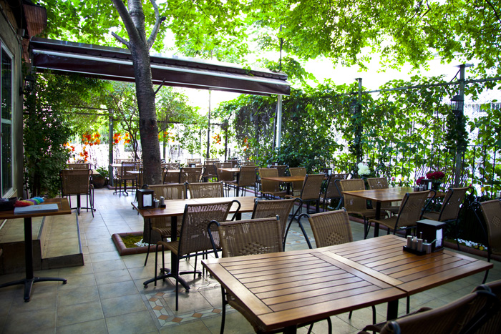

(Yukarıdaki fotoğrafta “Kul Sofrası”nın bahçesinden bir bölüm görülmektedir.)

Yaz aylarında Kul Sofrası’nın bahçesinde yemek yemek ve sohbet yapmak ; insana huzur dolu bir ferahlık vermektedir.
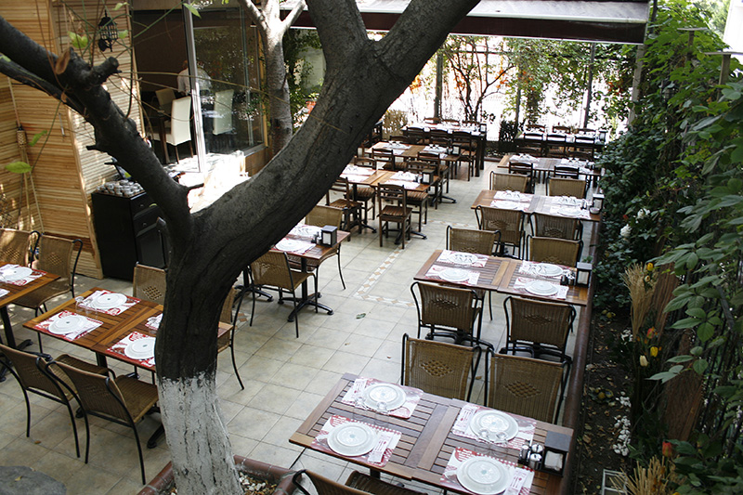

(Yukarıdaki fotoğrafta “Kul Sofrası”nın bahçesinden başka bir bölüm görülmektedir. İnsan bu “Has Bahçe”den ayrılmak istemiyor.)

“Kardeşlik ve Yurttaşlık” sohbeti yaptık
İnsanoğlunun serüveni, ilk insan ve peygamber “Hz. Adem”den başlar. Onun iki oğlu “Habil” ve “Kabil” ile devam eder. Onlar insanlığa iyi ve kötü örnek olarak tanıtılır. Sanki insanlar bu iki prototipin (ilk tipin) birer örneğidir. Gördüğümüz ve anladığımız odur ki ; cennet ve cehennem bu iki tipe uygun olarak düşünülmüş ve yaratılmıştır. Günümüz dünyası bu iki tip insanla şekillenmekte, olaylar bu iki tip insan arasında yaşanmakta, fikirler bu iki tip insan arasında yürütülmektedir. (Aşağıdaki fotoğrafta görülen dört fikir adamının sohbeti bu iki tip insanın yapıp ettikleri üzerine olmuştur.)
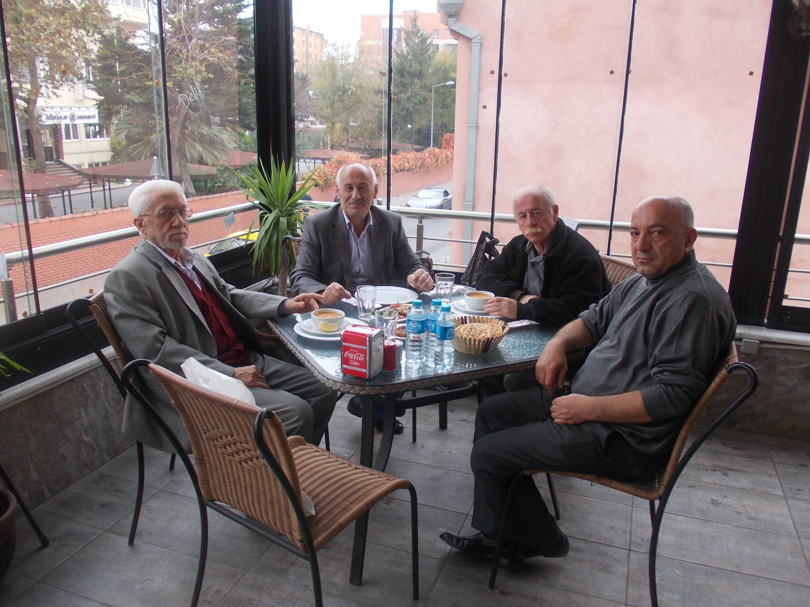
(Yukarıdaki fotoğrafta Giresun Alucra’lı İlahiyatçı “İhsan Tekoğlu”, Trabzon Maçka’lı Tarihçi “Adnan Durmuş”, Mardin Midyat Estel’li Eğitimci “Mehmet Ziya Oktay” ve Kul Sofrası sahiplerinden Tunceli Hozat’lı “Yaşar Arslan” birlikte görülmektedir. Yukarıdaki tablo bölünmez bir Türkiye haritasını ve kardeşliği işaret etmektedir. Ne mutlu Hz. Peygamberimizin : “Ey mü’minler kardeş olunuz !” kutlu sözüne uyanlara ! )
Kardeşlik Allah’ın emridir
“İslam” insanlığın değişmez değerlerinin bütünü demektir. Son ve hak din olan “İslam Dini”, insanlığın kardeş olduğunu esas alır. Ne var ki, ancak inananlar kardeştir. Hangi etnik gruptan ve hangi mezhep veya meşrepten ve hangi siyasal görüşten olursanız olun ; önce inananlar olarak kardeşsiniz. Kardeşlikte ortak nokta “İslam Kardeşliği”dir. Bunu Yüce Allah temel kural olarak koymuş ve şöyle buyurmuştur : “Mü’minler ancak ve ancak kardeştirler ; öyleyse kardeşlerinizin arasını düzeltin ve Allah’a karşı sorumlu davranın ki, O’nun af ve merhametine nail olasınız (ulaşasınız) !” (Hucurat, 49/10) İşte kardeşlik budur. Türkiye Cumhuriyeti’nin eşit haklara sahip yurttaşlığı da budur. Yukarıdaki ayet ile şu ayeti birlikte okuyup anlamak ve ona göre hareket etmek gerekir : “Ey insanlar ! Biz sizi bir erkekle bir kadından yarattık. Daha sonra, birbirinizle tanışmanız ve anlaşmanız için kavim ve kabilelere ayırdık. Allah katında en üstününüz Allah’a karşı sorumluluk bilinci en üstün olanınızdır. Şüphesiz Allah her şeyi bilir, her şeyden haberdardır.” (Hucurat, 49/13) Her iki ayeti birlikte anladığımızda “İslam Kardeşliği”nin temelinin ; iman, sorumluluk bilinci ve insanlık değerleri olduğunu görürüz. Sorumluluk bilinci ise ; “Allah’ın yap dediğini yapmak, yapma dediğini yapmamak” olarak anlaşılmalıdır. Bu çerçeve kavramları iyi anlamak ve uymak gerekir. “Allah”ı, O’ndan gelen “Kur’an”ı ve Allah’ın son elçisi “Hz. Muhammed”i kabul ederek ; dille ikrar eden (söyleyen), kalbi ile tasdik eden (onaylayan) ve bunları yaptığı amellerle (iş ve davranışlarla) isbat eden herkes müslümandır. Daha ötesi kişisel sorumluluğa girer. Kişi Allah’ın yap dediğini yaparsa ; kazanır, yapma dediğini yaparsa ; kaybeder. İslam’da kimse kimsenin hesabına karışmaz ve başkalarının (velisi olduklarının dışında) hesabından sorumlu tutulmaz. Cumhuriyet yasalarına ve kamu düzenine karşı çıkan, aykırı davranan ve insan haklarına tecavüz eden herkes ; yasaların genel prensipleriyle (gerekçeleriyle) cezalandırılır. Bu cezalar dünya hayatı içindir. Ahirette ise insan, din ve ahlak kurallarına uygun veya aykırı davranışlarına göre karşılık bulur. Karşılık, ceza (cehennem) veya ödül (cennet) olacaktır. Allah Kur’an’da çizgiyi çizmiş ve kuralları koymuştur. Kural şöyledir : “Kesinlikle, hiç kimse bir başkasının sorumluluğunu taşımaz. Kesinlikle hiç kimse bir başkasının değil, sadece kendi çabasının karşılığını görecektir. / Ve elbet insanın çabası, günü geldiğinde kesinlikle göz önüne getirilecektir. / Sonunda, (yaptıklarının) karşılığı eksiksiz verilecektir. / Şüphesiz sonunda varılacak yer Rabbinizin huzurudur.” (Necm, 53/38-42) Kural budur. Kurala uyan kazanır, uymayan kaybeder. Durum ve gerçek böyleyken ; dünyalık elde etmek için insanlar neden kural dışına çıkar ? Neden etnikçilik, mezhepçilik, ırkçılık ve particilik yapıp kuralları ihlal eder ? Neden emanete ihanet eder? Neden Allah’a verdiği sözden döner ? Neden ve niçin yoldan çıkıp “münafık” olur? Neden kardeşlik hukukunu çiğner ? Niçin yalan söyler ? Aç ve çıplak kalmadıkları halde neden kamu malını (devlet malını) çalıp çırpar ? Neden hırsızlık yapar ? Neden rüşvet yer ? Neden ? Neden ? Neden ? Bu imansızlık ve soysuzluklar niçin yapılır ? Bu soruların cevabını Hz. Peygamberimiz şu örnekle vermiştir : “Bir koyun sürüsüne salıverilmiş iki aç kurdun koyunlara verdiği zarar ; servet ve mevki düşkünü bir adamın dinine ve imanına verdiği zarardan daha büyük değildir”. Çalışmadan, alın teri dökmeden haram yollarla para kazanmak en büyük “ahlaksızlıktır”. Bu yola sapanlar ister dağda çoban, ister başkentte devlet başkanı olsun ; soysuzdur, hırsızdır ve rezil bir münafıktır. Bu tipler için başka bir tarif yoktur. Servet, mal, mülk, makam ve mevki hırsı, insanı dünya ve ahirette rezil-rüsvay eder. (Eder de anlayana. Sohbet konusu olarak ele alınan bu hususlarda herkes aynı sonuca ve fikre varmış, bir daha “Kul Sofrası’nda Buluşmak” niyeti ile vedalaşmıştır. O gün güzel bir mekanda (yerde) güzel insanlar ; güzel insanların sunduğu güzel yemekleri yemişler ve işyeri sahiplerine teşekkür ederek ayrılmışlar. Bu özel hikaye böylece son bulmuştur.)

(Aralık ― 2014 / İstanbul) İhsan Tekoğlu

